BERRETTA CARCINOMA CERVICE 4aLEZIONE
Il carcinoma della cervice riguarda anche le ostetriche perché l’ostetrica fa i pap-test. L’ostetrica può già essere un pre-filtro per l’individuazione del cervicocarcinoma. Il carcinoma della cervice è il secondo tumore maligno nella donna a livello mondiale (2007: 5000 nuovi casi). L’età media di insorgenza è 52 anni (andamento bimodale: tra i 35-39 anni(donne che hanno avuto contatto molto precoce con l’hpv) e tra i 60-64 anni (spesso non hpv collegati) ). In Italia circa 10 nuovi casi all’anno ogni 100000 donne. La sopravvivenza globale è complessivamente attorno al 72% a 5 anni. E’ il primo tumore riconosciuto dall’OMS come riconducibile ad un infezione virali.
I fattori di rischio sono:
- Precoce attività sessuale ( antecedente ai 16 anni) perché fa in tempo a svilupparsi prima dell’inizio dello screening.
- Patners sessuali multipli
- Giovane età alla prima gravidanza
- Brevi intervalli tra le gravidanze
- Basso stato socio-economico
- Uso di Estro-progestinici. Perché non una preservativi
- HIV
- Immunosoppressione
- Fumo di sigaretta
- Malattie a trasmissione sessuale. Perché ci sono comportamenti a rischio.
Il Papilloma Virus è un virus che crea una condizio sine qua non per lo sviluppo di un carcinoma della cervice. Non è detto che chi ha hpv sviluppi cervicocarcinoma. Solo una piccola parte va incontro alla malattia.
- Oltre 200 genotipi differenti, di cui 80 infettano l’uomo
- Capside senza involucro esterno consistente di 72 capsomeri a pentagono
- Genoma circolare a doppia elica di DNA (7.000–8.000 paia di basi)
- DNA circolare a doppio filamento lungo 8 Kb che codifica per otto geni precoci alcuni di tipo L e alcuni di tipo E. E precoci e L tardivi (early, da E1 a E8) e due geni tardivi (late, L1 e L2)
- URR: gene della regione regolatoria.
- -( E1, E2, E4, E5, E6, E7 ) modificano il metabolismo della cellula ospite per metterlo al servizio dell’HPV.
Favoriscono la crescita e la divisione della cellula
- E6, legandosi a p53, cioè un oncosoppressore ne annulla le proprietà.
- E7, piccola fosfoproteina, si lega alla Rb, oncosoppressore destabilizzandolo e impedendo il blocco del ciclo cellulare.
- -( L1, L2 ) che associandosi tra loro formano la struttura icosaedrica del capside virale, quindi per la parte esterna.
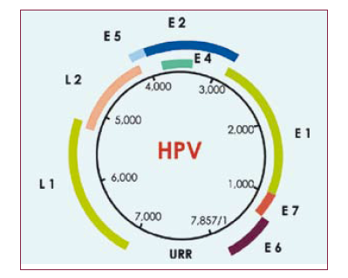
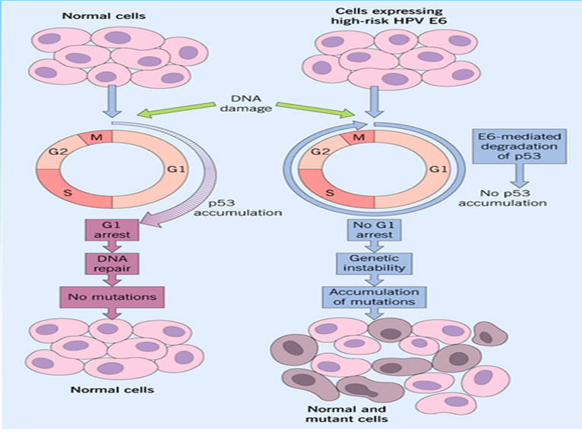

Normal cell. La proteina p53 riconosce l’errore all’interno del dna della cellula e di conseguenza arresta la fase G1 e la cellula attiva i meccanismi di riparazione del DNA portando a una soluzione del problema e impedendo la mutazione. Qui agiscono gli stessi geni che agiscono modificati per la riparazione del DNA nella sindrome di Linch, cioè i geni che riparano sono gli stessi che causano la sindrome caratterizzata da tumore al ???.
Se invece il p53 è bloccato dall’e6 non c’è un arresto di G1 e quindi l’instabilità genetica aumenta perché ogni volta che la cellula si moltiplica. C’è un accumulo di mutazioni che porta allo sviluppo di cellule neoplastiche.
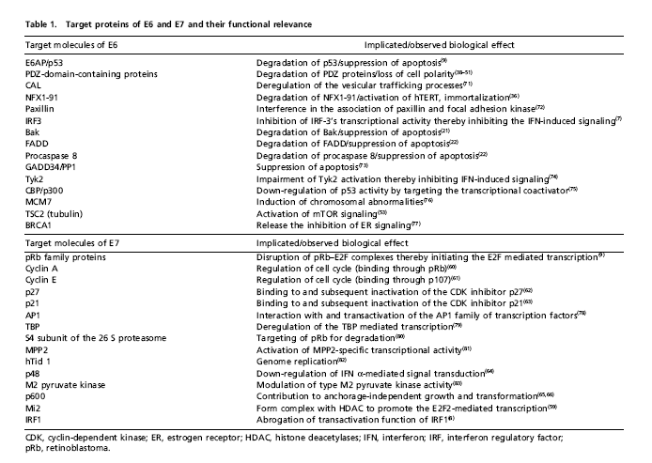
- E’ la più comune delle infezioni a trasmissione sessuale e la
trasmissione può avvenire anche tramite semplice contatto nell’area
genitale, non è necessaria la penetrazione
- Il 50-80% dei soggetti sessualmente attivi si infetta nel corso della vita
con un virus HPV e fino al 50% si infetta con un tipo oncogeno
- La storia naturale dell’infezione è fortemente condizionata
dall’equilibrio che si instaura fra ospite e agente infettante
L’infezione può regredire, persistere o progredire
L’80% circa delle infezioni sono transitorie, asintomatiche e guariscono spontaneamente.
- Il DNA dell’HPV è presente nel 99,7% dei carcinomi cervicali, soprattutto i classici squamosi.
- Risposta immune all’infezione naturale da HPV
L’infezione da HPV non produce viremia.
A seguito di una infezione naturale, solo il 50-60% delle donne sviluppa anticorpi circolanti, che sono tipo-specifici.
La protezione e la durata dell’immunità umorale non sono note.
L’immunità cellulo-mediata è associata con la regressione delle lesion.
La re-infezione con lo stesso genotipo virale è improbabile, ma possible.

HPV che infettano il collo dell’utero

Sono stati suddivisi in funzione della loro associazione con l’insorgenza di carcinomi
- HPV 16, 18, 31, 33, 35, 39, 45, 51, 52, 56, 58, 59 e 66 sono cancerogeni per l’uomo (Gruppo 1)
- HPV 6 e 11 ed alcuni HPV beta (quali HPV 5 e 8) sono potenziali cancerogeni per l’uomo (Gruppo 2B).

I primi 4 causano da soli la quasi totalità dei tumori della cervice, e sono quelli su cui si basa la produzione di vaccini.

Storia naturale dell’infezione da HPV e potenziale progressione verso il cervicocarcinoma
Quando c’è un’infezione transiente, cioè momentanea, l’infezione viene eliminata dall’organismo assieme al virus e la donna non ha nessun effetto. Di solito queste infezioni transienti hanno una durata di circa un anno. Invece se c’è un’infezione persistente, cioè che dura almeno di due anni, può determinare se l’infezione persiste ulteriormente per 2-5 anni un quadro di displasia, cioè un’alterazione cellulare in situ, che non ha ancora le caratteristiche di un cervicocarcinoma vero e proprio. Inizialmente l’alterazione è lieve (l-sil) con cin 1 nei primi due/cinque anni, successivamente le alterazioni aumentano (h-sil) cin 2-3 dopo quattro/cinque anni, fino ad arrivare ad un carcinoma vero e proprio nel giro di 9-15 anni. Le displasie del collo dell’utero sono delle alterazioni delle cellule dell’epitelio del collo dell’utero. Si parla di cin 1 2 3 in relazione alla profondità del tessuto interessato mentre invece si parla di l-sil e h-sil in base al tipo di gravità delle alterazioni. La differenza tra le due tipologie di classificazioni è che l e h sil sono misurazioni di tipo citologico così come ascus ecc…, fatte tramite il pap test mentre la cin è una valutazione istologica e non citologica.
Dal punto di vista della classificazione istologica possiamo dire che:
il Carcinoma della cervice è nella maggior parte dei casi Squamoso, quindi un carcinoma epidermoide nell’85%
Adenocarcinoma invece coinvolge la componente ghiandolare e si distingue in due tipi principali Endocervical type Variante : adenoma malignum (minimal deviation carcinoma Variante :villoghiandolare
Endometrioide
Cellule chiare
Sieroso
Adenosquamoso -Adenoid cystic carcinoma
Small cell carcinoma
Undifferentiated carcinoma
Aspetti Istologici
istotipo squamoso
I carcinomi squamosi sono ulteriormente classificati in base alla produzione di cheratina in cheratinizzanti e non cheratinizzanti. I carcinomi cheratinizzanti che in genere sono bene o moderatamente differenziati rappresentano la maggior parte dei casi. Le forme non cheratinizzanti (carcinomi scarsamente differenziati possono essere a piccole o grandi cellule
VIE DI DIFFUSIONE
- diffusione “locale” ai linfatici parametriali, e per diretta infiltrazione delle strutture limitrofe(vagina) e di sostegno della cervice;
diffusione “a distanza” per via linfatica e, in minor misura nei tumori in fase avanzata, per via ematica.
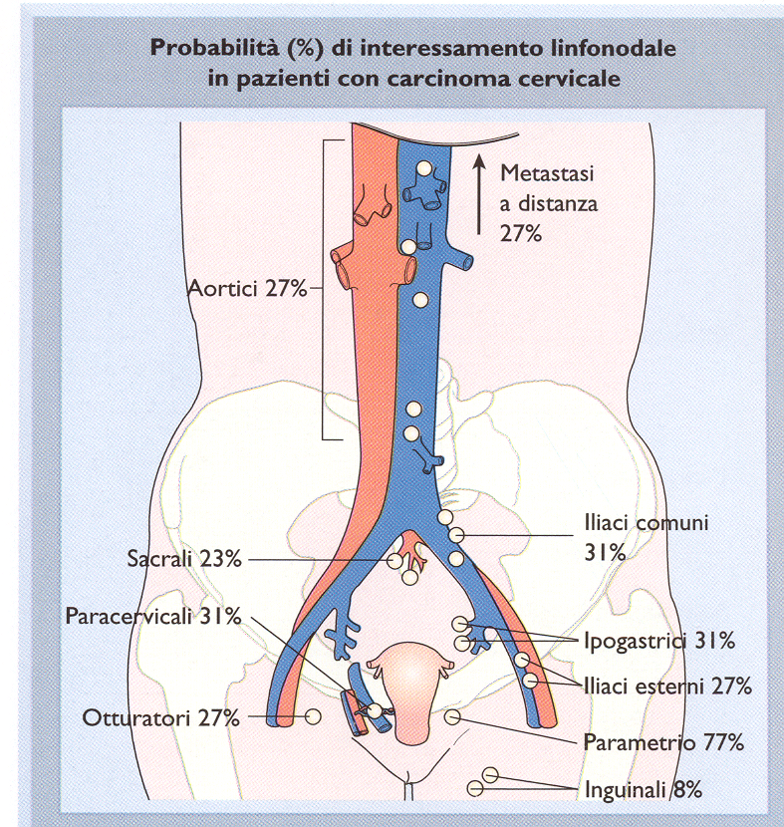
I linfatici pelvici sono i più interessati ma anche quelli aorto cavali. C’è da dire che molto frequentemente l’interessamento dei linfonodi alti è di solito secondario all’interessamento di quelli pelvici. Da un punto di vista clinico la sintomatologia più frequente è la perdita ematica atipica che può essere o post coitale o perdita tra le mestruazioni ma anche secrezioni non ematica atipica. La sintomatologia tardiva è invece legata al dolore per infiltrazione delle strutture nervose, linfedema degli arti inferiori dovuto a ostruzione linfatica, sintomi urinari come colica a causa dell’ostruzione degli ureteri(tipico sintomo tardivo) mrntre l’ostruzione intestinale è piuttosto rara.
La stadi azione prevede l’esame fisico con esplorazione vaginale+palpazione dei linfonodi superficiali. Valutazione ecografica per valutare dimensioni della cervice e strutture circostanti per vedere se la cervice ha invaso la vescica e il retto, se c’è un’ostruzione ureterale legata a infiltrazione sul parametrio. La tac è sempre prevista per valutare metastasi a distanza. La risonanza magnetica ci da un’idea dell’estensione locale della malattia rispetto alla tac ha un elevato potere diagnostico sui tessuti molli e quindi sui tessuti di sostegno dell’utero. Oggi l’eco e l’eco 3d sta affiancando la rmn nella diagnosi e quindi forse in un futuro sarà possibile sostituire rmn con l’ecografia. I marcatori sono poco significativi: l’scc è un marcatore tipico delle neoplasie squamose e può essere incrementato nel cervicocarcinoma mentre il ca125 è specifico. Le indagini facoltative sono la pet che oggi sempre più sta diventando sempre più fondamentale. È un esame che mette assieme la tac e una mappa di zone di captazione maggiore di glucosio radioattivo. La stadi azione è una stadi azione clinica a differenza di quelle viste fino ad ora che erano stadi azioni anatomo chirurgiche. Il primo stadio si definisce lo stadio in cui la malattia è confinata al collo dell’utero. Si divide in 1 a (dimensioni microscopiche) e 1 b (1 b1 con dimensioni fino a 4 cm, e 1 b2 con dimensioni al di sopra dei 4 cm) in relazione alla dimensione della neoplasia. Nel secondo stadio la neoplasia è al di fuori della cervice(2° a se è coinvolto il terzo superiore della vagina, 2° b se invece c’è un’estensione al parametrio, e quindi alla struttura laterale di sostegno). Terzo stadio a quando la malattia è diffusa alla vagina inferiormente e parte media. Terzo stadio b quando la malattia è diffusa fino alla parete pelvica. Quarto stadio quando vengono coinvolte strutture di altri apparati, come mucosa rettale.
SOPRAVVIVENZA
La sopravvivenza dipende dalle stadio. Uno stadio 1 ha una sopravvivenza tra l’80 e il 96 %. Un quarto stadio ha una sopravvivenza del 15-20%. Il trattamento del cervicocarcinoma può essere molto vario e ci sono molte opzioni da prendere in considerazione. Il trattamento può essere chirurgico o non chirurgico, che prevede l’integrazione tra radioterapia e chemioterapia. Diciamo che come concetto base nello stadio iniziale, cioè fino almeno allo stadio primo b1 il trattamento chirurgico e di elezione. Dal primo stadio b2 e secondo stadio a si può fare o chirurgia, o chirurgia più chemioterapia, cioè se c’è un grosso volume prima riduco il volume con la chemio e poi faccio l’intervento chirurgico, oppure non fare chirurgia ma fare prima chemio e poi radio. Questo trattamento è detto chemio radio sensibilizzante. Alcuni propongono poi l’isterectomia alla fine del trattamento chemio radiante, soprattutto quando ci sono cervici molto grosse perche potrebbero residuare all’interno delle cellule neoplastiche o micro focolai di carcinoma. Ad oggi però questa teoria non è dimostrata e si fa solo radio + chemio. Bisogna valutare le situazioni. Ci possono essere grossi tumori che non infiltrano lateralmente e allora sono operabili senza problemi, perche invece operando tumori con estensioni più laterali si andrebbero a recidere dei nervi, costringendo le donne ad auto cateterismi e problemi di defecazione ecc ecc.

1878 | Freund | Isterectomia per cancro utero
1895 | Clark, Rumpf, Ries | Isterectomia addominale radicale
1902 | Schauta,Amreich | isterectomia radicale vaginale
1912 | Prof.E Wertheim | Chirurgia addominale estesa per carcinoma uterino
1915 | Latzko,Schiffmann | Linfoadenectomia pelvica sistematica
1921 | Prof. H. Okabajashi | Isterectomia radicale addominale per ca portio
1944 | Dr. J.V.Meighs | Isterectomia radicale
1974 | Prof M.S.Pive | 5 classi di isterectomia in pazienti con cervico-carcinoma

Anche quando si parla di isterectomia bisogna fare delle distinzioni. Può essere tolto tutto l’utero senza le strutture esterne oppure ci si può allargare lateralmente e posteriormente e anteriormente o colletto. Quando si parla di isterectomia radicale si va a valutare quanto sono radicale nell’asportazione, ant post e lat. Nel parametrio passano tutte le fibre nervose del plesso ipogastrico inferiore, nervi splanici, quindi che hanno funzione simpatica e parasimpatica. La denervazione creata tagliando queste strutture provoca molti danni. La denervazione della vescica costringe la donna all’autocateterismo, viene tolta la sensibilità,e anche le fibre dirette al retto che rendono possibile percepire quando il retto eè pieno e svuotarlo vengono meno. Per questo la chirurgia va sempre molto calibrata.

Un grosso problema è che spesso si sviluppa in donne giovani e desiderose di prole. Il concetto importante è mantenere la fertilità garantendo la salvezza o comunque lo stesso risultato. Si può mantenere la fertilità nel primo stadio a1, senza coinvolgimento degli spazi linfovascolari in cui il trattamento può essere la conizzazione. Non è necessario fare l’asportazione del tessuto linfonodale perché non c’è coinvolgimento dei linfonodie il rischio di diffusione è molto basso, pari a 5%. Se invece lo spazio linfovascolare(rischio metastasi) è coinvolto con un 1 a1 con invasione o con 1 a2 o primo b 1 piccolo volume, cioè inferiore a 2 cm possiamo ancora fare una chirurgia conservativa che si chiama trachelectomia radicale, cioè si toglie il collo dell’utero e il paracalpo e la donna resta amputata del collo dell’utero e si fa un cerchiaggio definitivo. Si puo fare per via vaginale o per via laparotomia staccando l’utero e poi riattaccandolo alla vagina.
TERAPIA ADIUVANTE
Bisogna cercare di fare il max non associando troppe cose che creano troppa tossicità. Se io devo operare e poi so per certo che dovrò fare radio e chemio non ha senso operare perché quello che do alla paziente operandola glie lo tolgo con delle terapie invasive. La terapia adiuvante c’è ma con questa logica. Cioè se c’è già un coinvolgimento linfonodale non andrò a fare una isterectomia. Magari intervento per rimuovere i linfonodi e basta e poi terapia.

Radioterapia post isterectomia radicale
- Per quali pazienti?:
  - Linfonodi positivi
  - Margini di resezione positivi
  - Malattia diffusa ai parametri
- Modalità
  - Tecnica a quattro campi di 5000 cG
  - Chemioterapia concomitante

OUTCOME
Esiste uno studio che dice che grandi conizzazioni e anche trachelectomia radicale il 70 80% delle donne riesce ad avere un figlio sano a termine. Poi in realtài rischi ci sono. Rischio alto di infezioni e parto prematuro. Si cerca piuttosto di ridurre al massimo il tumore facendo una chemioterapia e poi si toglie solo un cono.

